**就労と生きがいの機会の提供**

**基本目標５**

**現状と課題**

障害のある方の就労支援は、社会参加や経済的自立にも通ずる施策です。障害のある方がいきいきと働き続けるためには、自らの希望や力量に応じた働き方を選択できることが必要です。

計画策定のためのアンケート調査結果では、就労しやすくなるための支援は、「職場の障害理解についての支援」「疾患や障害の特性に合った求人情報の提供」「仕事内容の調整（障害に合った仕事内容、勤務日数や時間など）」「疾患や障害の特性に合った職業訓練」が必要なものとして上位に挙げられており、就労開始時等において、就労先や働き方に関して障害特性に応じた丁寧な支援が必要とされていることがうかがえます。また、これらの取り組みは、就職後の就労定着にもつながる要素となっています。

今般、国の就労支援施策は大きな改正があり、就労アセスメント（就労系サービスの利用意向がある障害者との協同による就労ニーズの把握や能力、適性の評価及び就労開始後の配慮事項などの整理）の手法を活用した「就労選択支援」の開始が予定されています。

また、一般企業就労中に就労系障害福祉サービスを一時的に利用できることも改正に盛り込まれ、さらに、重度障害者の就労機会の拡大のため、一般企業における障害者雇用の実雇用率算定について、週10時間以上20時間未満の重度障害者を算定できるように改正されます。

このような就労支援施策改正に沿った具体的な就労支援の整備を進めていくことが課題となっています。

また、余暇活動の状況では、計画策定のためのアンケート調査結果によると、今後取り組んでみたい活動として、「スポーツ」「音楽（合唱・楽器演奏等）」「電子機器を用いて　　　行う娯楽（eスポーツ・電子ゲーム等）」「パソコン講習」「美術（絵画・陶芸等）」が上位を占めています。「スポーツ」においては、区では、東京2020大会のレガシーとして　　　　「東京2020パラリンピック22競技“できる”宣言」をしており、区内スポーツ施設で各競技に取り組める環境を整えています。

一方、19歳以上の年齢層で約４割が、「スポーツを行いたいと思うができない。」と　　　答えており、その要因を追求し整理するとともに、スポーツだけでなく、気軽に様々な　　文化活動に取り組める環境を整えていくことが課題となっています。

|  |  |
| --- | --- |
|  | **施策の柱（１）雇用・就業の推進** |

|  |  |
| --- | --- |
| 施策項目１ | **総合的な就労支援** |

**①障害者就労相談事業　　　　　　　　　　　　　【所管：障害者福祉課、保健予防課】**

| **事業内容** | **今後の取組の方向性** |
| --- | --- |
| **■就労支援フェアの開催**  障害者の就労支援と企業における雇用促進を目的に、講演会や面接会、施設紹介コーナーの設置等を行います。 | 企業の障害者雇用に関する理解を深めるとともに、障害者の雇用を一層推進していくために、継続して実施します。 |
| **■精神障害者就労支援**  就労を希望する精神障害者に対し、就労訓練事業所の紹介・関係機関への同行・求職活動への準備支援等を総合的に行います。 | 障害者が安心して就労準備を行い、身近な地域において働き続けられるよう、地域の就労支援機関と連携しながら、継続的な職場定着支援を実施します。 |

**②障害者就労訓練事業　　　　　　　　　　　　　　　　　　　【所管：障害者福祉課】**

| **事業内容** | **今後の取組の方向性** |
| --- | --- |
| 区立障害者就労支援センターにおいて、一般就労を希望し、企業への就労が見込まれる障害者に対して就労に関する支援を行います。 | 障害等のある方の自立と社会参加が促進されるよう的確な支援を継続して行います。 |

**③障害就労支援ネットワーク事業　　　　　　　　　　　　　　【所管：障害者福祉課】**

| **事業内容** | **今後の取組の方向性** |
| --- | --- |
| 障害者の就労の機会の拡大を図るとともに、障害者が安心して働き続けるよう、身近な地域において就労面、生活面の支援を一体的に支援することにより、障害者の自立と社会参加を進めていきます。 | 事業所で働く障害者が、働くことの喜びや達成感を得ながら地域で自立した生活を実現できるよう、販売の場を広げ、工賃アップと交流・活動の機会を増やしていくことに取り組んできます。 |

**④障害者雇用優良企業表彰　　　　　　　　　　　　　　　　　【所管：障害者福祉課】**

| **事業内容** | **今後の取組の方向性** |
| --- | --- |
| 障害者の雇用に深い理解を有し、その雇用に顕著な実績のある事業所を表彰し、その実績を広く周知します。 | 区内事業所への障害者雇用等の一層の促進を図るため、今後も継続して実施します。 |

**⑤みんなの就労センターへの支援　　　　　　　　　　　　　　　【所管：福祉推進課】**

| **事業内容** | **今後の取組の方向性** |
| --- | --- |
| 就労意欲のある人が個々の能力に応じて、その能力を最大限に発揮できる就労の場を確保・提供するみんなの就労センターを支援することにより、就労の促進、生活感の充実、福祉の増進を図ります。 | みんなの就労センターを継続的に支援することで、地域企業に対し、個々に沿った働き方や障害者雇用等の理解を促し、働く意欲のある人を就労に結びつける取り組みを推進します。 |

ミラクルマルシェ

江戸川区就労支援ネットワーク事業の一環として、障害のある方の自立と社会参加の促進、

自主生産品の販路拡大、利用者の工賃アップを目的に、江戸川区役所前などで定例的に

「ミラクルマルシェ」を開催しています。



＜販売＞

〇定例販売　江戸川区役所前庭 毎月第３木曜日

　　　　　　葛西区民館　　　 毎月第２木曜日

東部区民館　 　　毎月第４木曜日

〇その他　　各種イベント

＜内容＞

・季節の花、きくらげ、しいたけ、野菜

・ポップコーン、クッキー、

パウンドケーキ、弁当、パン、味噌

・コーヒー、紅茶

・和雑貨、陶芸製品、革製品

みんなのしごと受注開拓

ネットワーク事業

就労に困難を抱える人を支援する事業所のネットワークを構築し、業務の受注体制を整えるとともに、清掃や軽作業等の業務について官公庁や地域企業に積極的に就労機会の開拓を行い、働く機会を確保し、収入の増加に繋げます。

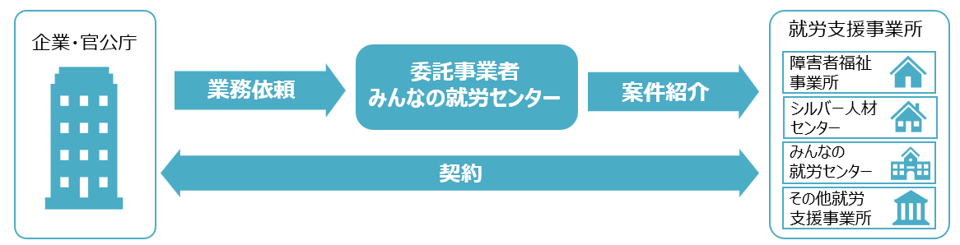

障害者雇用促進法の改正

平成25年(2013年)に「障害者の雇用の促進等に関する法律」（以下「障害者雇用促進法」という。）が改正され、平成28年度(2016年度)から雇用分野における障害者の差別の禁止や合理的配慮の提供義務が定められるとともに、平成30年度(2018年度)から法定雇用率の算定基礎に精神障害者を加えることが規定されました。

民間企業の障害者の法定雇用率は令和３年度（2021年度）以降2.3％に設定されていましたが、令和６年度(2024年度)から段階的に引き上げられ、令和８年度(2026年度)に2.7％となります。

令和４年(2022年)障害者雇用促進法改正では、事業主の責務として障害者の職業能力の開発及び向上が含まれることの明確化、週所定労働時間10時間以上20時間未満で働く重度の障害者や精神障害者の実雇用率への算定による障害者の多様な就労ニーズを踏まえた働き方の推進、企業が実施する職場環境の整備や能力開発のための措置等への助成による障害者雇用の質の向上などが盛り込まれており、令和５年(2023年)４月１日以降に順次施行されています。

|  |  |
| --- | --- |
|  | **施策の柱（２）文化芸術活動・スポーツの振興** |

|  |  |
| --- | --- |
| 施策項目１ | **社会環境の整備** |

**①パラスポーツへの支援　　　　　　　　　　【所管：スポーツ振興課、障害者福祉課】**

| **事業内容** | **今後の取組の方向性** |
| --- | --- |
| **■東京2020パラリンピック22競技“できる”宣言**  東京2020パラリンピック競技大会で実施された22競技について、区内での実施環境を整備・促進します。 | ハード面での実施環境は整っているため、ソフト面の実施環境を充実していきます。 |
| **■パラスポーツクラブえどがわ（旧・オランダクラブ）**  障害者が安定的・継続的に運動できる場の創設を目的に区内スポーツ施設等において教室事業を定期的に実施します。 | 障害者のニーズに合った教室を増やしていきます。 |
| **■EDORIKUパラ陸上教室**  下肢障害がある車いす利用者と立位での自走可能な身体障害者を対象とした陸上教室を実施します。 | 参加者の中心は車いす利用者のため、立位での自走可能な身体障害者の参加者を増やしていきます。 |
| **■アクティブKIDSスポーツクラブ**  障害児が幼少期からスポーツを体験し、魅力を知ることで、生涯を通じてスポーツを実施するための習慣を身につけます。 | 周知を強化し、参加者数アップを図っていきます。 |
| **■パラスポーツフェスタえどがわ**  複数のパラスポーツ体験やパラアスリートによるデモンストレーションなどによる来場者型イベントです。 | より多くの区民が参加するよう周知を強化していきます。 |
| **■出前パラスポ体験！**  パラスポーツの魅力を伝えるため区内小・中学校、福祉施設等を対象にパラスポーツの体験会やパラアスリートによる講演会を実施します。 | より多様な区民が体験できるよう対象の幅を広げていきます。 |
| **■パラスポーツ初心者教室**  身体障害のためにスポーツや運動の実施に不安がある区民に対し、健康運動指導士や理学療法士等が区民に適切な運動の紹介や情報の提供を行います。 | 身体障害のある区民に対して、継続的に運動する機会を提供します。 |
| **■江戸川区総合体育祭区民大会（春季・秋季）**  区民大会の部門に障害者部門を設立しました。 | 一部で実現していますが、今後更に実施団体を増やしていきます。 |

| **事業内容** | **今後の取組の方向性** |
| --- | --- |
| **■江戸川区長杯ボッチャ交流大会**  障害の有無を問わずに参加できるボッチャの大会を通じて、子ども、熟年者、障害者、外国人などあらゆる区民が同一競技を実施することで、相互理解と交流を深めます。 | より多様な区民が参加できるよう周知を強化していきます。 |
| **■障害者スポーツ大会への助成**  心身障害者(児)のスポーツ・レクリエーション活動への参加を促進するため、助成金を支給します。 | すべての人が平等に参加していただける形での実施を検討していきます。 |

パラスポーツへの支援

区では誰もがスポーツを気軽にできる共生社会の実現を目指し、パラスポーツの支援を行っています。障害のある方が運動やスポーツを楽しめる環境づくり、パラスポーツの普及啓発活動、そして区のパラスポーツ振興を支える人材育成を柱として事業を展開しています。

運動やスポーツを楽しめる環境づくり

東京2020パラリンピック22競技“できる”宣言として区内で各競技に取り組める環境整備や障害のある方を対象としたパラスポーツ教室を定期的に開催しています。

パラスポーツの普及啓発活動

各種パラスポーツが体験できるパラスポーツフェスタえどがわや区内小中学校、福祉施設等を対象としたパラスポーツ体験会やパラアスリートによる講演会などを実施しています。

パラスポーツを支える人材の育成

初級パラスポーツ指導員養成講習会を区で実施し、資格取得者をえどがわパラスポアンバサダーとして登録するなど人材育成事業と実施しています。

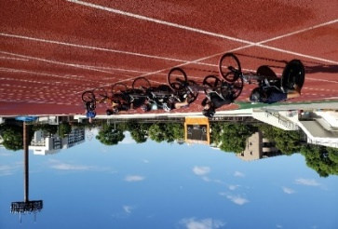

EDORIKUパラ陸上教室

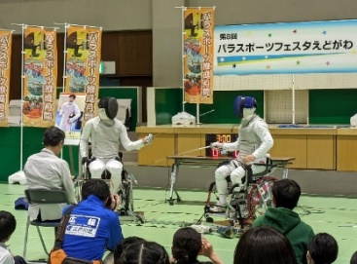

パラスポーツフェスタえどがわ

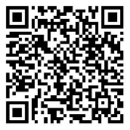

区のパラスポーツ情報は江戸川区スポーツ情報サイト「えどすぽ！」で

**②パラアートフェアえどがわ　　　　　　　　　　　　　　　【所管：スポーツ振興課】**

| **事業内容** | **今後の取組の方向性** |
| --- | --- |
| 区立小・中学校の特別支援学級と区内特別支援学校の児童・生徒がスポーツをテーマに制作したアート作品の展示会を実施します。 | 障害のある児童・生徒がアート作品の制作活動を通じてスポーツへの関心を高めることで、スポーツ実施につなげることを目的として実施していきます。 |

**③障害者作品展への助成　　　　　　　　　　　　　　　　　　【所管：障害者福祉課】**

| **事業内容** | **今後の取組の方向性** |
| --- | --- |
| 心身障害者（児）の作品を集めた展示会に対し助成します。 | 心身障害者（児）の日頃の成果の発表の場を提供するとともに、障害への理解を促進するため、今後も継続して実施します。 |

**④芸術文化の鑑賞機会の提供　　　　　　　　　　　　　　　　【所管：障害者福祉課】**

| **事業内容** | **今後の取組の方向性** |
| --- | --- |
| 障害のある方とそのご家族に対して、芸術文化の鑑賞機会を提供します。 | 障害のある方とそのご家族が、芸術文化の感想を安心して楽しめるよう、今後も継続して実施します。 |

**⑤点字図書の給付　　　　　　　　　　　　　　　　　　　　　【所管：障害者福祉課】**

| **事業内容** | **今後の取組の方向性** |
| --- | --- |
| 主に情報の入手を点字に頼っている視覚障害のある人に対して、点字図書に係る費用の一部を給付します。 | 利用者の利便性を保つため、今後も継続して実施します。 |

**⑥農福連携事業　　　　　　　　　　　　　　　　　　　　　　　【所管：産業経済課】**

| **事業内容** | **今後の取組の方向性** |
| --- | --- |
| 区民農園に専用区画を設置し、障害者等の自信の創出や生きがいづくりの場を提供します。 | 農業体験を通じた交流と、生きがいづくりや健康増進等を促進するため、今後も継続して農園での作業機会を提供します。 |

**⑦フレンドリースクール　　　　　　　　　　　　　　　　　　　【所管：健全育成課】**

| **事業内容** | **今後の取組の方向性** |
| --- | --- |
| 特別支援学校等を卒業後、社会人として生活している方が集まり、軽運動や工作・音楽などの活動をします。 | 今後も継続して実施します。 |

区立小学校特別支援学級において、区民の方に特別支援教育の理解を広める機会として、「連合展覧会」で児童の作品展示を行っています。また、区立中学校特別支援学級において、生徒の日頃の学習の成果を発表する場として、「連合学芸発表会」を行っています。

区立小・中学校特別支援学級の

文化芸術活動

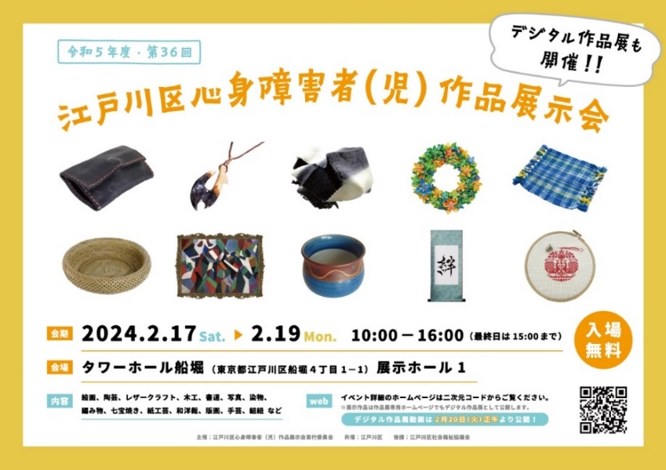

江戸川フィルハーモニーオーケストラによる演奏

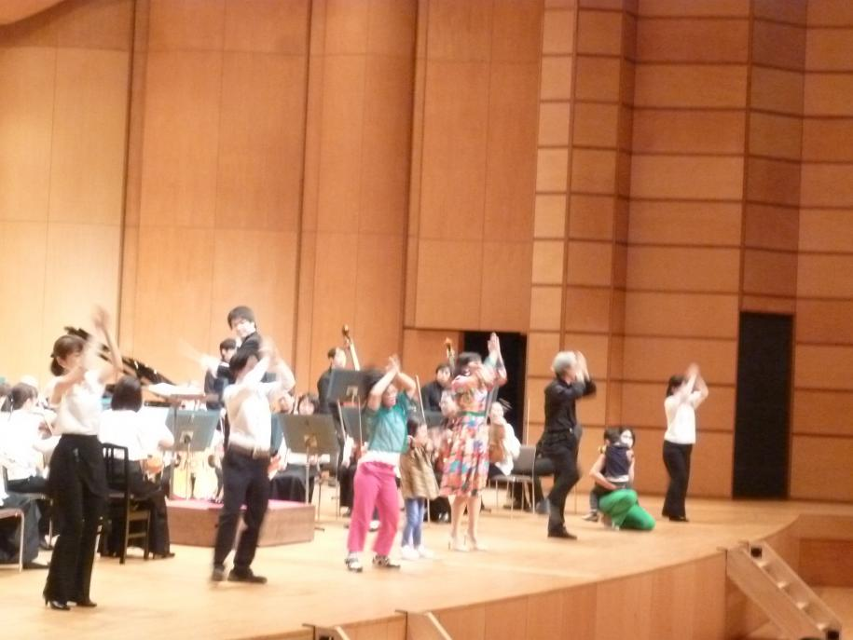

ふれあいコンサート

